成果表單(範例)
主軸名稱 |  | A主軸
成果類別 |  | □活動■ 演講 □座談會 □工作坊 □課程 □會議 □創作 □____________
分項計畫名稱 |  | Ac1-6師範學院跨領域學程人才培育計畫
成果名稱
舉辦日期 |  | 107年05月04日 | 舉辦時間 | 8:00~17:00
主辦單位 |  | 幼兒教育學系 | 舉辦地點 | 愛彌兒幼兒園(旅順校區)
參加對象 | (校內)  主辦單位  參加人數 | 45人 | (校)  合作單位  參加人數 |  | 0 | 其他  參加人數 | 0人
執行重點及具體作法 |  | 為落實本學分學程之就業輔導，安排業界參訪及專題演講，協助學生認識業界人士，提升就業競爭力。
執行成果 |  | 本次學分學程學生至台中愛彌兒幼兒園旅順校區進行參訪，負責人在簡報中先介紹幼兒園的教育理念、教育核心價值與課程架構發展，讓幼教系學生對愛彌兒有基礎的認識。並進一步介紹該園所於教學及課程方面，數位教材等軟硬體如何互相搭配，以替幼兒打造合適的學習環境，接著學生參觀幼兒園環境，最後針對今日的參訪進行座談與回饋分享。  在最後的師生座談回饋時間，幼教系學生也把握機會提問與分享自己的所見所聞，愛彌兒創辦人也針對這些問題一一回應，整場活動便在滿載而歸的氣氛下圓滿結束。  本次活動參加人數總計45人，在會後進行的問卷調查發現，針對本次活動的行程安排與連結、強化職場及產業趨勢之了解 、機構所提供的資訊內容、對同學問題之回應、機構的主管或員工對學生之服務態度、整體滿意度，皆有70%以上的滿意度，並有69%的參加者非常同意參加完本次活動之後，有效增進對於對課程學習的幫助。整體而言，學生對於本次參訪都抱持相當正面的態度。
活動剪影 |  | 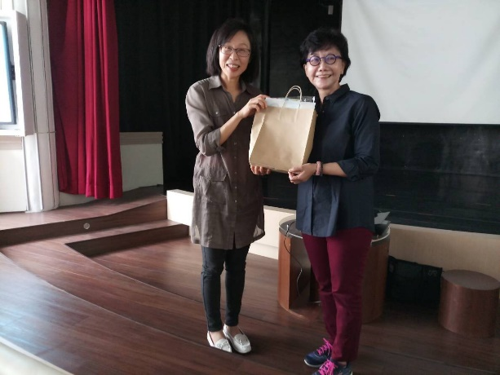 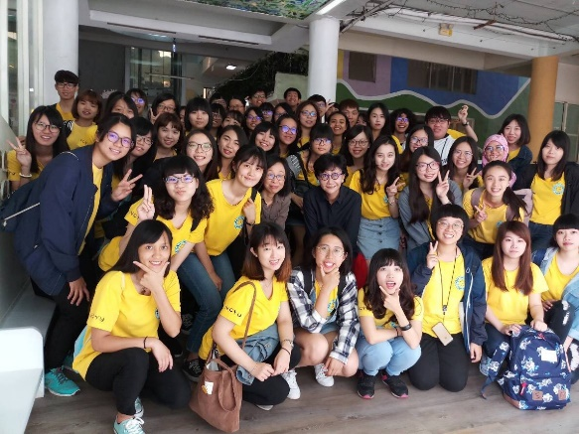  授課教師與幼兒園負責人合影 參訪同學與幼兒園負責人合影
活動滿意度  問卷結果 |  | 指標項目1. 您對本次研習的課程內容是否感到滿意 說明：聽者對研習的課程內容，「很滿意」及「滿意」達100％。 指標項目2. 您對本次研習講師的講述表達能力是否感到滿意 說明：本次研習講師的講述表達能力滿意度，「很滿意」及「滿意」達100％。  指標項目3. 研習過程中，演講內容滿足您積極討論之動機 說明：聽者對演講內容滿足您積極討論之動機滿意度，「很滿意」及「滿意」達96％。 指標項目4. 研習內容初步解決本身教學困惑之程度 說明：聽者對初步解決本身教學困惑滿意度，「很滿意」及「滿意」達96％。  指標項目5. 您對現場工作人員的服務態度是否感到滿意 說明：聽者對現場工作人員的服務態度滿意度，「很滿意」及「滿意」達100％。 指標項目6. 您到本次研習場地安排是否感到滿意 說明：聽者對研習場地安排之滿意度， 「很滿意」及「滿意」達96％。  指標項目7. 您對本次研習安排的整體滿意度是否感到滿意  說明：聽者對研習安排的整體之滿意度，  「很滿意」及「滿意」達100％。

